1 L’Hygiène des mains

Aperçu des ressources

En prenant part à différentes activités, les élèves vont apprendre la bonne technique du
lavage des mains, pourquoi il est important de se laver les mains ainsi que le rôle du savon.
Ces activités peuvent être réalisées avec l'aide d'étudiants en santé lors du service sanitaire.

Cycle 1 : MS/GS
Domaines :

1. Mobiliser le langage dans toutes ses dimensions
5. Explorer le monde
Objectifs :
- Apprendre les différentes étapes du lavage des mains
- Comprendre que se laver les mains permet d’enlever les microbes dangereux présents sur les mains
- Comprendre l’intérêt du savon

Ressources proposées :

- Apprentissage des gestes du lavage des mains à l’aide d’une comptine
(CERPEA Beausoleil)
- Comprendre que le lavage des mains permet d’enlever les microbes présents sur les mains (à l’aide de paillettes/cannelle)
- Comprendre l’intérêt du savon (expérience de l’eau poivrée)
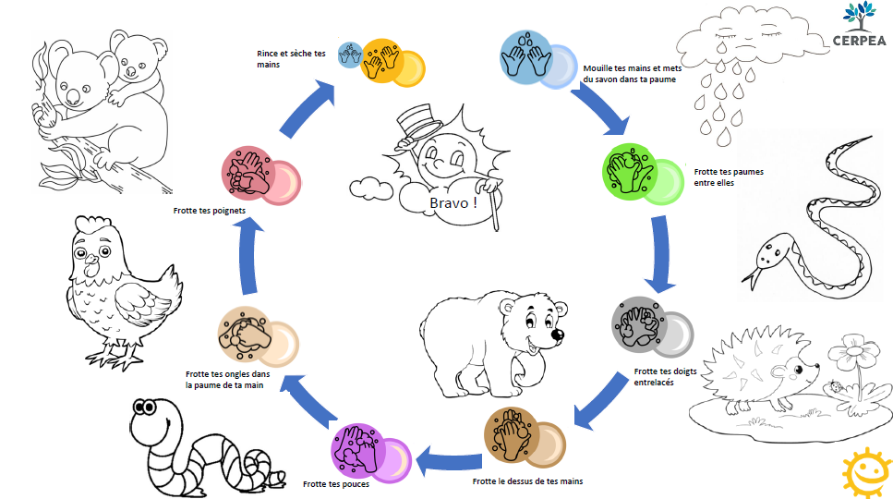

Ressources complémentaires :
- Coller des images dans le bon ordre pour reconstituer « un mouchage hygiénique »
- Coller des images dans le bon ordre pour reconstituer la séquence du lavage des mains
(deux versions sont disponibles dessins ou photos)
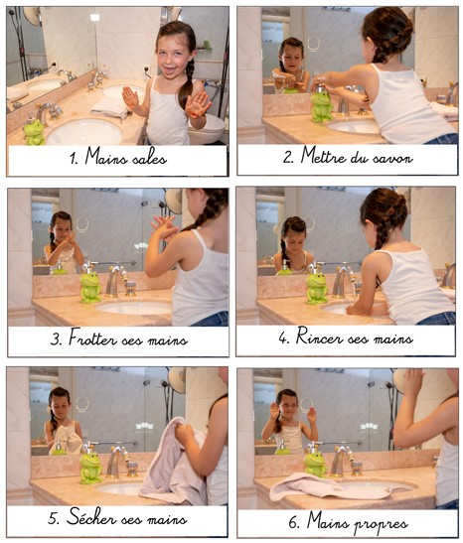
- Coloriages
